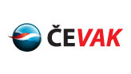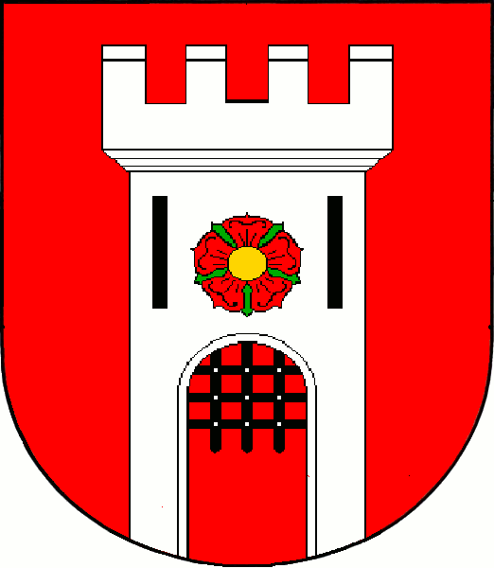

OZNAMUJEME OBČANŮM, ŽE V ÚTERÝ DNE 27. SRPNA 2013 BUDE PROVÁDĚT ČEVAK a.s. ODKALOVÁNÍ VODOVODNÍHO ŘADU V HORNÍM DVOŘIŠTI A V ČESKÉM HERŠLÁKU. Z TOHOTO DŮVODU BUDE SNÍŽEN TLAK V CELÉ VODOVODNÍ SOUSTAVĚ A TO OD 07:30 DO 12:00 HODIN.

Obecní úřad Horní Dvořiště

